新北市104年語文競賽指導教師研習活動實施計畫
【原住民族語演說、朗讀】
一、研習目的：
（一）為配合九年一貫課程，充實語文教學活動內容，提昇本市教師語文教學專業知能。
（二）聘請專家學者，指導本年度原住民語參賽教師實務技巧，藉以提升指導教師能力。
（三）積極培訓原住民語種子教師，落實各校原住民語語文教育，進而精進師生競賽實力。
二、辦理單位：
（一）主辦單位：新北市政府教育局
（二）承辦單位：新北市八里區八里國民小學
(三) 協辦單位: 新北市板橋區大觀國民中學、新北市原住民輔導團
三、辦理原則：
（一）參加資格如下：
本市各級學校原住民族語教學教師（鼓勵本年將報名參加原住民語演講市賽、或擔任貴校原住民語學生之指導教師，請踴躍報名參加）。
（二）各項報名依報名先後順序錄取。
（三）參賽及指導教師組參加對象為本市各公私立高、國中小教師或教學支援工作人員，具有使用該項語文能力，並確實指導原住民學生參加「語文競賽」的老師，請各校擇優遴派指導老師參加。
（四）參加本研習的老師優先聘任爾後本市相關活動之評審及指導老師。
（五）本次研習依各場次詳細時程分別核發3小時研習時數，課程代碼為3-3-002；參與之本市教師研習期間給予公（差）假登記。
（六）報名日期及方式：
1. 即日起至104年6月26日下午4時前截止報名，逾期不予受理。
2. 請將報名表(如附件一)一律以電子郵件寄到s22970328@yahoo.com.tw後，原住民輔導團林偉志幹事收。
（七）凡經報名請務必親自參加研習，以免浪費資源。
（八）本次研習不提供午餐及免洗杯，請參加學員自備環保杯及多利用大眾交通運輸工具。
四、研習日期：104年7月5日(星期日)如遇颱風等天災則依規定擇日舉辦。
五、研習地點：新北市大觀國中（新北市板橋區僑中一街1號），交通路線如附件二。
六、研習項目：原住民族語朗讀、演說。
七、承辦人：八里國小總務處林寬豪主任，電話：26102217分機6300，手機：0910-853-937，傳真：26104925。
八、研習課程：詳見附件三。
九、經費來源：由教育局相關經費支應。
十、獎勵：承辦本案有功人員，依「新北市政府所屬各級學校及幼兒園辦理教師敘獎處理原則」附表第2項第2款，承辦學校工作人員嘉獎1次以3人為限，含主辦1人嘉獎2次。
十一、本計畫經局核准後實施，修正時亦同。
附件一
新北市104年語文競賽教師研習報名表【原住民語演說、朗讀】

校 名
族 別 | 姓 名 | 電 話 | 手 機 | 電子郵件(E-mail)
(O)
(H)
(O)
(H)
(O)
(H)
(O)
(H)
(O)
(H)
(O)
(H)

- 請依各校報名族語別自行增減表格數。
- 報名表請於104年6月26日（星期五）下班前mail至s22970328@yahoo.com.tw原住民輔導團幹事收。

承辦人 教務主任 校長

附件二 (交通說明)
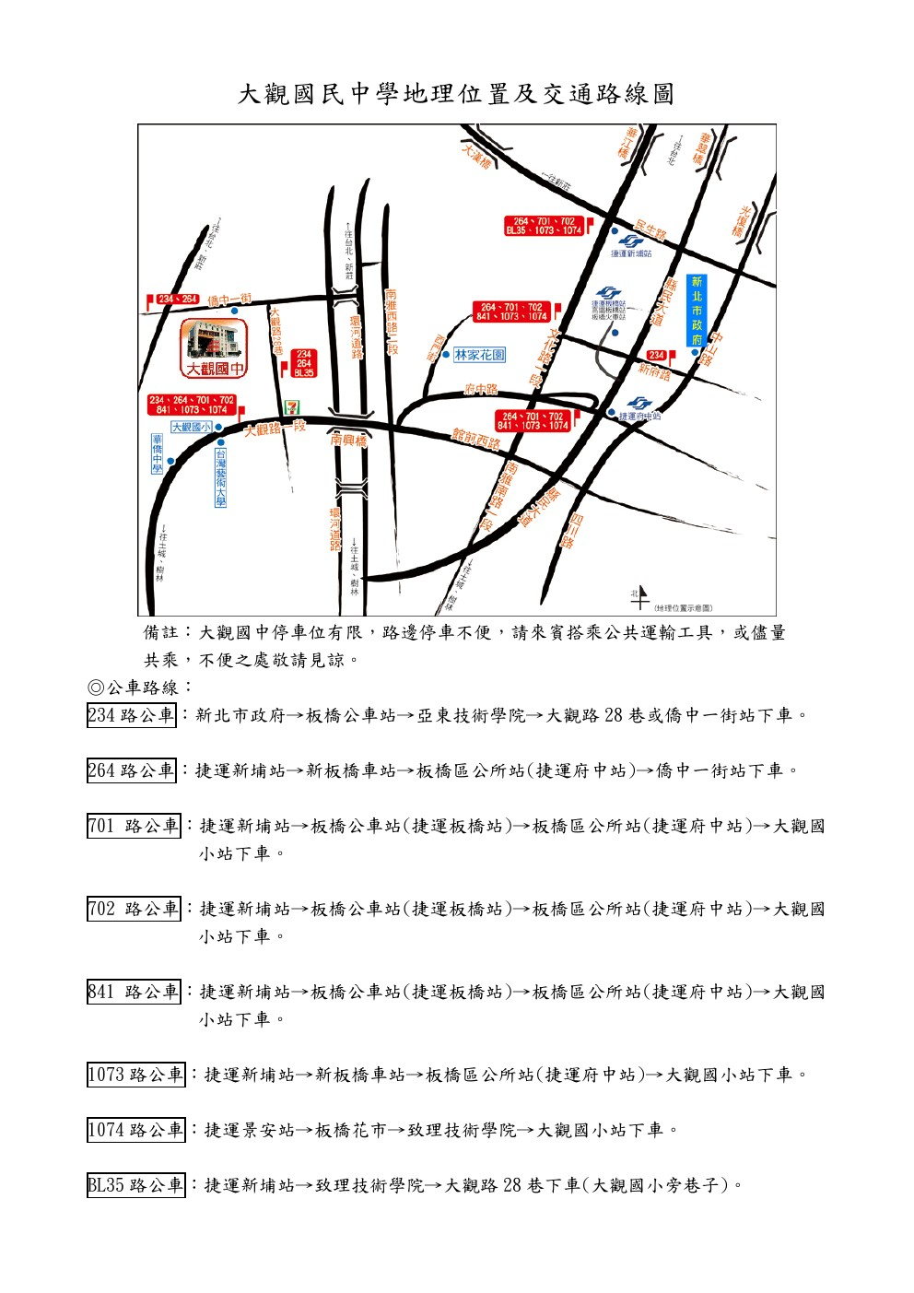

附件三 新北市104年語文競賽指導教師研習流程暨課程表
【原住民語演說、朗讀】
項次 | 時間 | 活動內容/主講內容 | 負責單位/主講人 | 地點/備註
1 | 8：30-8：50 | 報到 | 八里國小團隊 | 大觀國中  5F大視聽  及周邊教室
2 | 8：50-9：00 | 主席致詞  介紹長官貴賓  暨研習宣導事項 | 雲垚榮校長 | 大觀國中  5F大視聽  及周邊教室
3 | 9：00-11：00 | 朗讀技巧分析 | 岳志中老師〈暫定〉 | 大觀國中  5F大視聽  及周邊教室
4 | 11：00-12：00 | 各族朗讀實務研討 | 阿美族黃桂英  排灣族波宏明  泰雅族雲垚榮  太魯閣族許雅各  賽德克族潘美緣 | 大觀國中  5F大視聽  及周邊教室
5 | 12：00～13：00 | 綜合座談 | 雲垚榮校長 | 大觀國中  5F大視聽  及周邊教室
賦 歸

